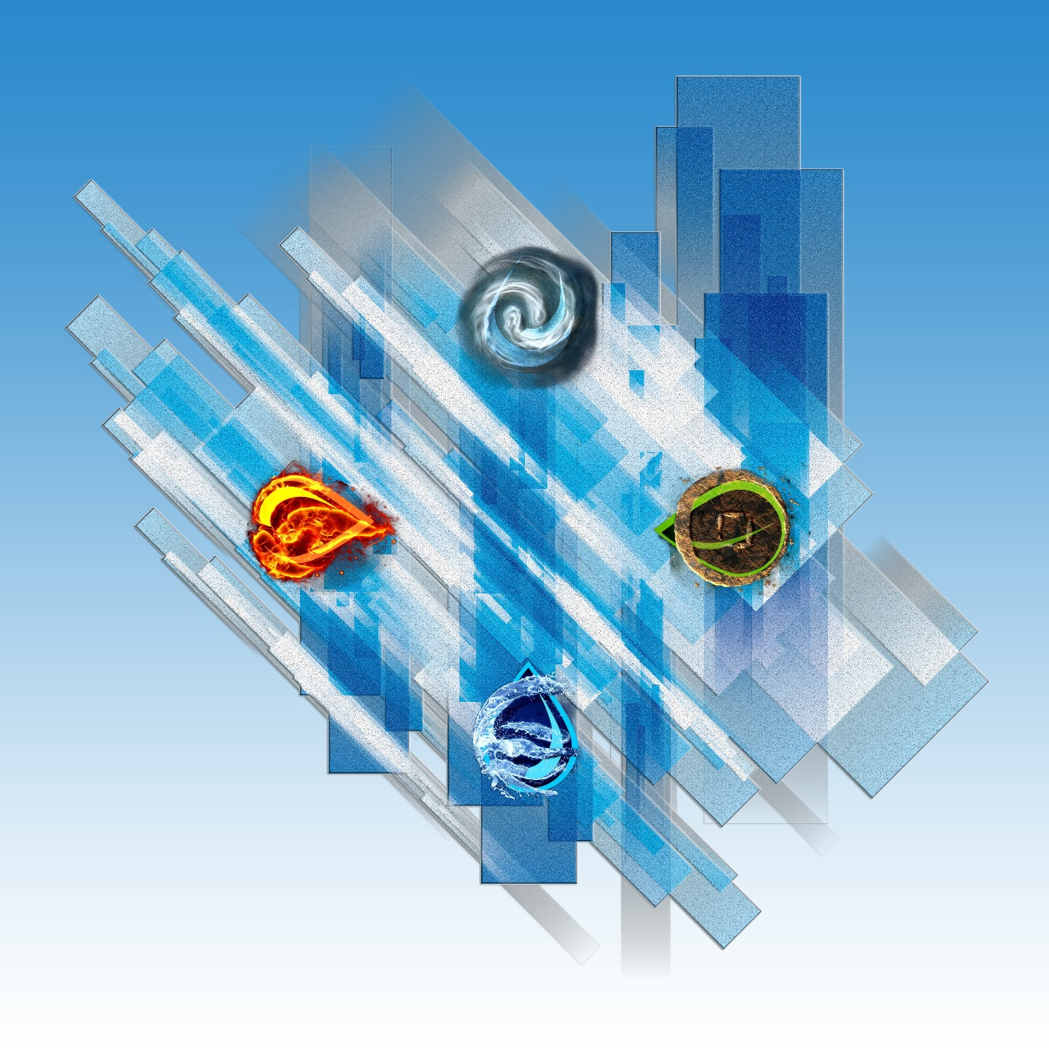

War of the Elements

spelhandleiding

**Informatie over het spel**  
Het spel bevat minimaal 3 spelers en maximaal 4 spelers.

**Het spelbord bestaat uit:**  
-Het bord  
-Pionnen (16x)  
-Dobbelsteen  
-Element kaarten (32x)  
-Bad luck en good luck Kaarten (20x)

Voor de elementkaarten geldt dat ze een witte achterkant hebben, terwijl de bad luck en good luck kaarten een gekleurde achterkant hebben. Zo zijn ze makkelijker onderscheidbaar.

**Wat betekenen de tegels op het bord?**  
De tegels zonder icoon zijn ‘battlefields’ waar gevochten kan worden.  
**De iconen zijn verdeeld als volgt:**  
-Kaart icoon: Trek één element kaart, wanneer je op de tegel staat. Op dit icoon mag er ook gevochten worden.

-Schild icoon: Je bent veilig zolang je er op staat. Op dit icoon mag er dus niet gevochten worden.

-Gele ster: Trek een good luck kaart als je op deze tegel belandt. Op dit icoon mag er ook gevochten worden.

-Rode ster: Trek een bad luck kaart als je op deze tegel belandt. Op dit icoon mag er ook gevochten worden.

Als je op de regenboog tegel land heb je gewonnen. Deze bevindt zich midden op het bord.

**Wanneer mogen de good luck en de bad luck kaarten gebruikt worden?**

De good luck kaarten mogen gebruikt worden op het moment dat de speler aan de beurt is of als de speler in een gevecht dreigt te komen.  
Bad luck kaarten daarentegen moeten direct worden gespeeld.

**Wie wint in een gevecht?**

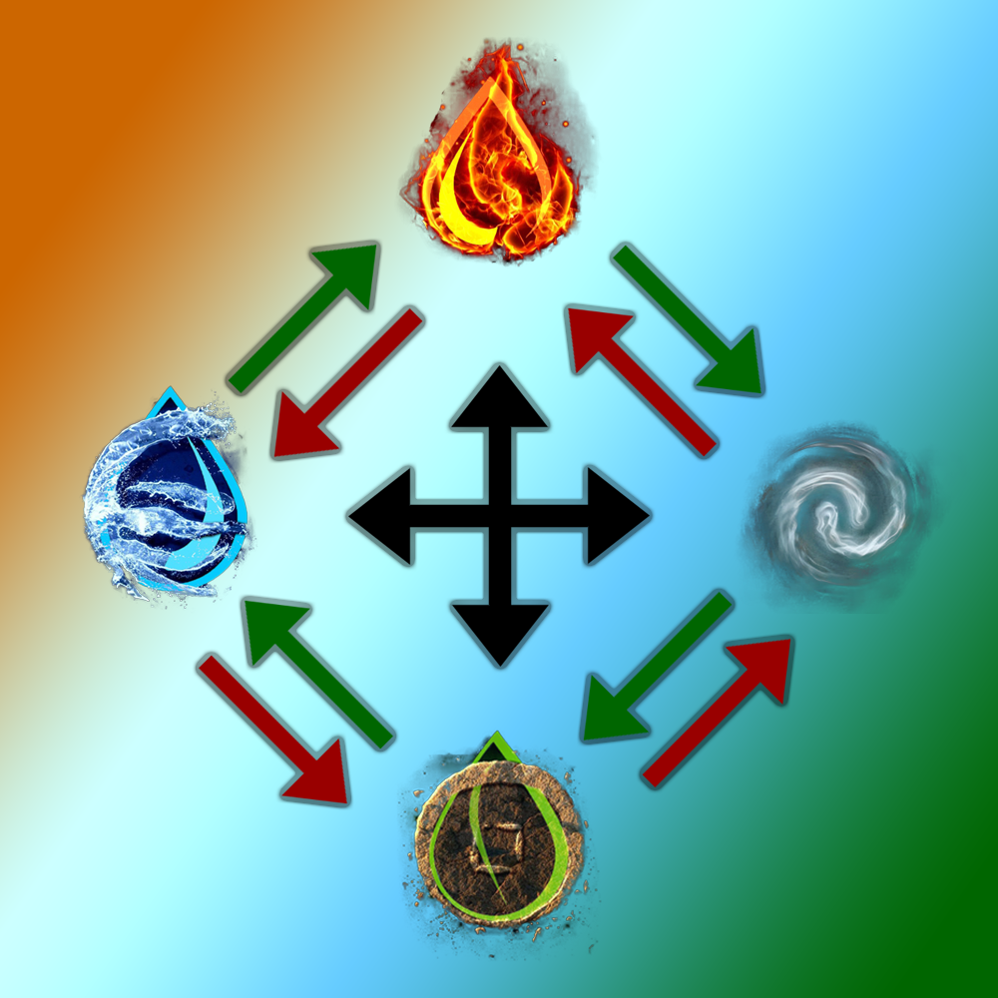

|  |  |  |
| --- | --- | --- |
| **1e element** | **2e element** | **Resultaat** |
| Water | Water | Nieuwe kaart trekken |
| Water | Vuur | Water wint |
| Water | Aarde | Aarde wint |
| Water | Lucht | Nieuwe kaart trekken |
| Vuur | Water | Vuur verliest |
| Vuur | Vuur | Nieuwe kaart trekken |
| Vuur | Aarde | Nieuwe kaart trekken |
| Vuur | Lucht | Vuurt wint |
| Aarde | Water | Aarde wint |
| Aarde | Vuur | Nieuwe kaart trekken |
| Aarde | Aarde | Nieuwe kaart trekken |
| Aarde | Lucht | Lucht wint |
| Lucht | Water | Nieuwe kaart trekken |
| Lucht | Vuur | Vuur wint |
| Lucht | Aarde | Lucht wint |
| Lucht | Lucht | Nieuwe kaart trekken |

**Hoe wordt het spel gespeeld?**

Elk speler heeft zijn eigen thuisbasis. Daar begint iedereen met het spelen van het spel. Iedereen heeft **vier** pionnen op zijn eigen thuis basis. Ook begint elke speler met **vier** willekeurig getrokken elementkaarten. Er zijn altijd **drie** verschillende stapels met kaarten, waaronder; de elementkaarten, de good luck kaarten en natuurlijk de bad luck kaarten.

Op het moment dat er gedobbeld wordt, mag de speler zelf kiezen of hij/zij met de klok mee of tegen de klok in gaat. Wanneer spelers elkaar passeren, ontstaat er een gevecht. Het gevecht kan alleen worden bevochten op een tegel die het gevecht toestaat(zie het kopje **“Wat betekent de tegels op het bord”** op pagina 1). Zodra het gevecht begint, zetten beide spelers ongeopend hun elementkaarten op tafel. Nadat alle **twee**de kaarten op tafel zijn gelegd, worden de kaarten tegelijkertijd omgedraaid. Daarna wordt er gekeken wie gewonnen heeft(zie kopje **“Wie wint in een gevecht”** op pagina 2). Na het gevecht worden de gebruikte kaarten op een aparte stapel gelegd(als alle reserve kaarten op zijn, worden ze geschud om ze daarna alsnog te gebruiken). Ook wordt er opnieuw **één of meerdere** kaarten getrokken als een persoon minimaal maar **drie** kaarten in zijn/haar hand heeft, waardoor elk persoon minimaal **vier** kaarten in zijn/haar hand heeft.

Wanneer een speler gewonnen heeft, mag de speler met de pion een ring naar binnen springen. Ook blijft de speler in dezelfde ring tot er een tegenstander is verslagen. Als een speler verliest, geldt het volgende: als een speler op de buitenste ring verliest, dan wordt de pion naar de thuisbasis gestuurd. Maar als de pion niet in de buitenste ring bevindt, dan moet ie een ring naar buiten op de dichtstbijzijnde **schild icoon**. Dit proces blijft zich afspelen, totdat een speler met zijn/haar pion in het middelste vakje terecht komt. Wanneer dit gebeurt, dan heeft die speler officieel gewonnen.